Opstrøms Bakkendrup broerne
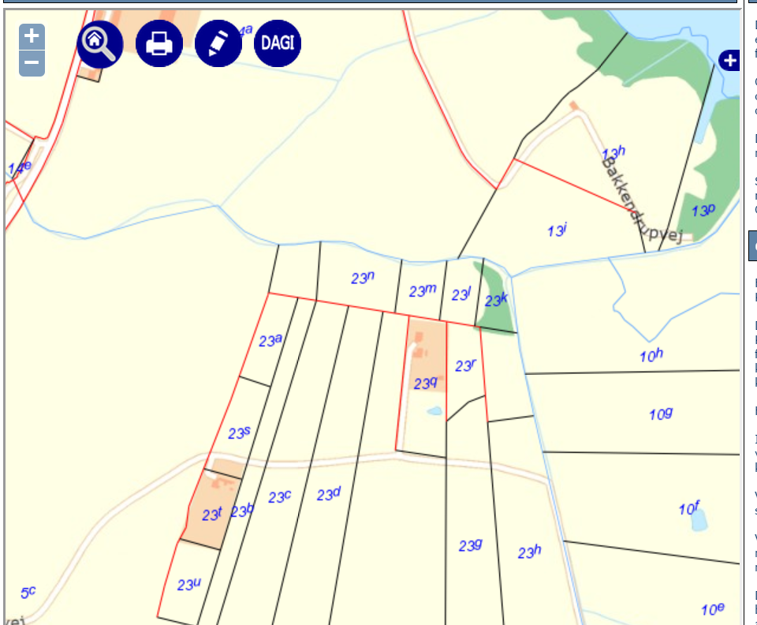

Matrikel nr Sted Ejer Aftale Besøg
2015 2016 2017 2018 2019
14a Nordbred Ebbe Rørholm Olsen, Bakkendrupvej 9 Nej
13i Nordbred Annelise Lerche Jensen, Maderne 4 Nej
13h Nordbred Annelise Lerche Jensen Nej
13 Nordbred Annelise Lerche Jensen Nej

5c Sydbred Helga Skadhauge, Bakkendrupvej 21 Ja?
23n Sydbred Annelise Lerche Jensen, maderne 4 Nej
23i Sydbred Annelise Lerche Jensen Nej
23k Sydbred Marianne Vind Petersen, Fiskevej 4 Nej
10h Sydbred Emmy Karen Godsk Rasmussen, Lundevejen 6 Nej

